- 程序分析题（每小题5分，共10分）
int main(){
char ch1,ch2;
int n1,n2;
ch1=getchar();
ch2=getchar();
n1=ch1-'0';
n2=n1*10+(ch2-'0');
printf("%d",n2);
return 0;
}
- 如题所示程序运行时，从键盘输入“14”时，程序运行的结果是 14 。
- 程序中变量ch1、ch2的定义类型，如果改为int，程序运行的结果是__14_____。
- 编程题（每小题10分，共50分）
1、计算三角形的面积：从键盘输入3个整数保存到3个变量a、b、c中，判断a、b、c能否作为一个三角形的3条边长，如果能，则计算并输出该三角形的面积；如果不能，提示“输入错误”。三角形面积area的计算公式为
答案：
#include<stdio.h>
#include<math.h>
int main()
{
int a,b,c;
printf("输入三个数：") ;
scanf("%d %d %d",&a,&b,&c); ……………2分
if(a+b>c&&a+c>b&&b+c>a){ ……………2分
float l=(a+b+c)/2.0; ……………2分
float S=sqrt(l*(l-a)*(l-b)*(l-c)); ……………2分
printf("组成的三角形面积为：%f\n",S); ……………1分
}
else
printf("数据错误\n"); ……………1分
}
return 0;
}
2、函数求解：编写一个C程序，输入x的值，输出y相应的表达式与值，函数如下：
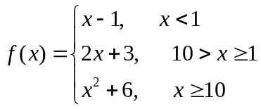
答案：
#include "stdio.h" ……………1分
int main() { ……………1分
int x,y; ……………1分
scanf("%d",&x); ……………1分
if(x <1) { ……………1分
y=x-1; ……………1分
printf("y=x=%d",y); ……………1分
} else if(x <10) { ……………1分
y=2*x+3; ……………1分
printf("y=2*x-1=%d",y);
} else {
y=x*x+6; ……………1分
printf("y=3*x-11=%d",y);
}
return 0;
}
- 编写程序，输入一个整数，计算并输出所有小于或等于该数的素数。（说明：素数是指除了1和它本身以外，不能被任何整数整除的数）。
答案：
#include <stdio.h>
#include<math.h>
int main()
{
int a,i,k=0;
scanf("%d",&a); ……………2分
for(int j=2;j<=a;j++) ……………2分
{
k= sqrt(j); ……………2分
for (i=2;i<=k;i++) ……………2分
{
if(j%i==0) ……………1分
break;
}
if(i>= k+1) ……………1分
printf("%d ",j);
}
return 0;
}
4、输入a1，a2，a3，……，a20，将它们从小到大排序后输出，并给出现在每个元素所对应的原来次序。可选用冒泡排序法或选择排序法。
样例：
输入：27，3，25，27，14，39
输出： 3 2
14 5
25 3
27 1
27 4
39 6
答案：
#include <stdio.h>
int main() {
int a[20], originalIndex[20]; ……………2分
int n = 20; // 元素个数
int i, j, minIndex, temp;
printf("请输入数字: ");
for (i = 0; i < n; i++) {
scanf("%d", &a[i]);……………2分
originalIndex[i] = i + 1; // 记录每个数字的原始位置
}
for (i = 0; i < n - 1; i++) {// 选择排序……………2分
minIndex = i;
for (j = i + 1; j < n; j++) {
if (a[j] < a[minIndex]) {
minIndex = j;
}
}
if (minIndex != i) {……………2分
temp = a[i];
a[i] = a[minIndex];
a[minIndex] = temp;
temp = originalIndex[i];// 交换原始位置索引
originalIndex[i] = originalIndex[minIndex];
originalIndex[minIndex] = temp;
}
}
for (i = 0; i < n; i++) {// 输出排序后的结果……………2分
printf("%d %d\n", a[i], originalIndex[i]);
}
return 0;
}
- 编写一个函数，使字符串反序，在主函数main中调用该函数对输入的字符串进行反序。建议函数原型：
void stringInvert(char str*str); 或 void stringInvert(char str str[]);
答案：
#include <stdio.h>
void stringInvert(char *str) {……………2分
int length = 0;
while (str[length] != '\0') {
length++;
}
int start = 0;
int end = length - 1;……………1分
while (start < end) {……………4分
char temp = str[start];
str[start] = str[end];
str[end] = temp;
start++;
end--;
}
}
int main() {
char input[1024];……………1分
printf("请输入字符串: ");
scanf("%s", input);
stringInvert(input);……………2分
printf("反序后的字符串: %s\n", input);
return 0;
}

三、综合题（每小题20分，共40分）
1、阅读并理解程序
1）描述该程序的功能（5分）;
功能：从用户输入的字符串中提取出其中的元音字母，并将其存储在另一个数组中，然后输出该数组中的元音字母。
2）在//后为程序代码编写注释（15分）。
#include "stdio.h" //包含标准输入输出头文件
int main(){ // 主函数开始
void cpy(char [],char []); //函数声明，复制函数原型
char str[80],c[80]; //定义字符数组str和c，最大长度为80
gets(str); //从标准输入获取字符串到str数组中
cpy(str,c); //调用cpy函数，将str中的元音字母复制到c中
printf("%s\n",c); //输出c字符串
return 0; //返回0，表示程序正常结束
}
void cpy(char s[],char c[]) { //定义函数，接受两个字符数组参数
int i,j; //定义循环变量i和目标字符数组下标j
for (i=0,j=0; s[i]!='\0'; i++){//循环遍历输入字符数组s，直到遇到字符串结束
if( s[i]=='a'||s[i]=='A'||s[i]=='e'||s[i]=='E'||s[i]=='i'||s[i]=='I'||s[i]=='o'||s[i]=='O'||s[i]=='u'||s[i]=='U') { //判断是否为元音字母
c[j]=s[i]; //将元音字母复制到目标字符数组c中
j++; //目标字符数组下标后移
}
}
c[j]='\0'; //在目标字符数组末尾添加字符串结束符'\0'
}
2、阅读并理解流程图
1）描述该流程图的功能（5分）；
功能：找出数组里最小元素和最大元素
- 根据流程图编写源代码程序（15分）。
答案：
#include <stdio.h>

#define N 8 // 定义符号常量N为8

int main() {
int i=0, j=0, k=0;
int arr[N]; // 定义长度为N的整型数组arr…………2分

// 从键盘读入数组元素
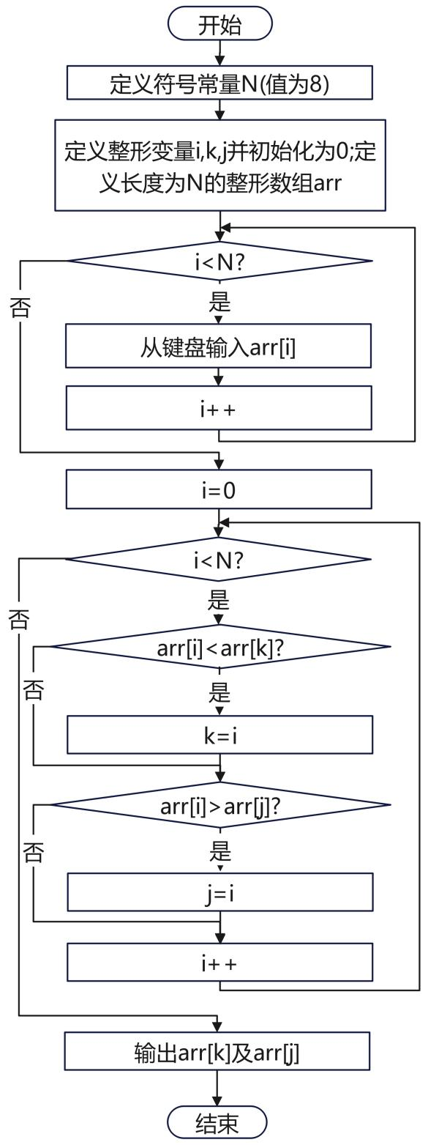
for (i = 0; i < N; i++) {
printf("Enter element %d: ", i);
scanf("%d", &arr[i]);…………3分
}
// 找出数组中的最小元素和最大元素的下标
for (i = 1; i < N; i++) {
if (arr[i] < arr[k]) {
k = i; // 更新最小元素下标4分
}
if (arr[i] > arr[j]) {
j = i; // 更新最大元素下标4分
}
}
// 输出最小元素和最大元素
printf("Minimum element: %d\n", arr[k]);2分
printf("Maximum element: %d\n", arr[j]);
return 0;
}

